《餐具和餐桌用凹形器皿 第3部分：镀银餐用和装饰用器皿技术要求》国家标准编制说明
（征求意见稿）
一、工作简况
1 任务来源
《餐具和餐桌用凹形器皿 第3部分：镀银餐用和装饰用器皿技术要求》经国家标准化管理委员会（国标委发[2025]43号）文件批准，列入“2025年第七批推荐性国家标准计划及相关标准外文版计划”。计划编号：20253245-T-607。该标准由全国金属餐饮及烹饪器具标准化技术委员会(TC410)归口。
2 职责分工
本文件起草单位：中国日用五金技术开发中心、中国五金制品协会、中国质量认证中心有限公司、浙江炊大王炊具有限公司、爱仕达股份有限公司、广东凌丰家居用品股份有限公司、广东省五金制品协会。
本文件主要起草人：薛瑞刚、柳润峰、杨岩、崔雁燕、蒲万见、周求应、伍晓宇、徐德军。
单智华任起草组组长，负责全面统筹标准制修订全部工作；确定编制大纲、工作进度计划、关键技术路线；主持起草组全体会议、研讨会、意见评审会；对接主管部门、标准化管理机构；审定标准草案、征求意见稿、送审稿、报批稿。
薛瑞刚、柳润峰、杨岩、崔雁燕任核心起草成员，承担标准指定章节、核心技术条款翻译撰写；开展行业调研、数据统计、对比分析；参与标准中试验设备、相关指标、标准文本的讨论与研究。逐条回复外部征求意见、修改完善条文；国内外标准收集、研究与对比分析；
蒲万见、周求应任审核人员，参与标准中试验设备、相关指标、标准文本的讨论与研究；把关试验方法、指标限值、规范性附录内容；核对与现行国标/行标/地标无矛盾、无冲突；审核标准技术内容合理性、安全性、合规性。
伍晓宇、徐德军任起草人员，参与标准中试验设备、相关指标、标准文本的讨论与研究；
张雪凌任起草组秘书，负责制定进度表、签到表、会议纪要；收集整理文献资料、调研资料、各方反馈意见；统一标准文本格式、排版、编号、校对；联络组员、通知会议、整理归档全套报批资料。
项目周期12个月。
3 主要工作过程
- 起草阶段
2025年8月6日，由全国金属餐饮及烹饪器具标准化技术委员会牵头组织成立了标准起草工作组，按照国家标准的管理要求，制定了该项目制定工作计划，展开了标准制定工作，起草小组成员代表在收集并分析国内外相关标准、技术文献和资料的基础上，对标准起草过程中的难点问题进行了研究分析，结合国内镀银餐用和装饰用器皿行业的市场发展现状共同确立了标准制定的主要条款、制定原则与核心指标，形成标准讨论稿。
2025年11月14日，秘书处组织召开第一次小组研讨会议，会上重点围绕镀银餐用和装饰用器皿的材料、结构、性能等关键技术性条款进行专项研讨，结合行业生产工艺、现有检测能力，对标现有标准，对重要指标逐条敲定，同时明确进一步工作安排。
2026年2月10日，秘书处组织召开第二次小组研讨会议，对照GB/T 1.1、GB/T 1.2相关要求，重点开展全面梳理国际标准章节结构、技术内容，严格遵循等同采用国家标准编制规则，逐一核查规范性引用文件版本有效性，对已废止、被替代的注日期国际标准进行甄别梳理，确定引用文件更新替换方案。统一国际标准转化编辑性修改原则、文本格式及表述规范，整改文本表述不严谨、国内外条款不协调等问题，整合完善标准草案内容。
2026年3月23日-24日，全国金属餐饮及烹饪器具标准化技术委员会（TC410）组织在辽宁省沈阳市召开了第一次工作会议。会议由TC410单智华秘书长主持，她着重介绍了制定该项国家标准的工作程序，及召开本次会议的背景、任务来源，并提出对本次制定《餐具和餐桌用凹形器具 第3部分：镀银餐用和装饰用器皿技术要求》推荐性国家标准的指导思想、起草原则、及对起草小组的工作要求。她强调，在制定该项标准的过程中，要有全局意识，立足在行业、消费者的角度考虑问题，有责任心和使命感。同时还要注意保证与相关标准体系的协调性，充分考虑国内行业发展实际情况。共7家单位19名代表参加了会议，与会代表讨论确定了标准的主要制定条款、制定原则和核心指标，以及验证项目。
全体起草组专家代表对标准草案进行了逐条、逐句的认真研究与讨论，对标准草案的相关内容提出了建设性的意见和建议，对以下修改方案达成共识：
- 根据GB/T 1.1和GB/T 1.2要求修改了“前言”。
2、修改了3.5“附件”的定义 。
3、修改了3.11的定义名称，改为“凹变”。
4、修改了5.2.3的表述，改为“组件之间的间隙不应超过0.4mm,与空心结构连接处应密封、不渗水，除非有特殊要求。”
5、修改了5.3.1的“注”的内容。改为“注：试验方法正在制定。”
6、修改了6.4的条款名称，改为“倒水”
7、修改了6.5“用于绝缘金属把手：50℃”，改为“隔热金属材料制成的手柄：50℃”
8、修改了6.6,6.7中“热/淬火试验”，改为“耐热骤冷试验”。
会后，起草小组对标准稿进行了编辑修改，形成了《餐具和餐桌用凹形器具 第3部分：镀银餐用和装饰用器皿技术要求》国家标准征求意见稿，2026年4月28日经标准负责起草单位审核后，报全国金属餐饮及烹饪器具标准化技术委员会秘书处。
二、标准编制原则和主要内容
1、标准编制原则
1）本标准的制定根据《中华人民共和国标准化法》及有关法规、规章，按GB/T 1.1―2020《标准化工作导则 第1部分：标准化文件的结构和起草规则》的要求进行编写。
2）根据TC410对起草小组提出的要求：以高度责任感、使命感，认真、科学、严谨的态度来完成这次标准制定工作，使标准要体现先进性、经济性、适用性、前瞻性。
3）本标准一律采用国家法定计量单位。
4）有些条款和试验方法通过试验验证，同时考虑到国内各检验部门及生产企业的实际情况，尽量采用相近的国家标准和行业标准的试验方法，确保了标准的可操作性。
5）本标准的构成部分
本标准编写的格式根据国家标准化工作原则确定如下： 封面；目次；前言；范围；规范性引用文件；术语和定义；材料；结构；性能要求；标志与标签、附录。
2、主要内容的说明
1）前言
删除了ISO 8442-3:1997的前言部分;修改了规范性引用的国际标准，以等同采用的国家标准代替。前言部分中增加了ISO8442标准的组成部分：
ISO 8442由以下部分组成，总标题为：接触食物的制品及材料—餐具和餐桌用器皿。
ISO 8442包括以下部分：
—第1部分：食品制备用刀具技术要求
—第2部分：不锈钢和镀银餐具技术要求
—第3部门：镀银餐用和装饰用器皿技术要求
—第4部分：镀金餐具技术要求
—第5部分：刀具锋利度和耐用度测试方法
—第6部分：漆保护轻微镀银餐桌用器皿
—第7部分：银、其他贵金属及其合金制成的餐桌餐具技术要求
—第8部分：银制餐用及装饰用器皿技术要求
—第9部分：陶瓷刀的技术要求
附录C到附录K作为ISO 8442的规范性内容，附录A和B仅为资料性内容。
1）范围
等同采用ISO 8442-3：1997《接触食物的制品及材料-餐具和餐桌用凹形器皿 第3部分：镀银餐用和装饰用器皿技术要求》。
2）规范性引用文件
等同采用ISO 8442-3：1997《接触食物的制品及材料-餐具和餐桌用凹形器皿 第3部分：镀银餐用和装饰用器皿技术要求》。规范性引用的国际标准，以等同采用的国家标准代替。
GB/T 4955-2005 金属覆盖层 覆盖层厚度测量 阳极溶解库仑法（ISO 2177:2003,IDT）
GB/T 6462-2005 金属和氧化物覆盖层厚度测量显微镜法（ISO 1463:2003，IDT）
GB/T 15067.1-1994 不锈钢餐具 术语（ISO 4481:1977，IDT）
GB/T 16921-2005 金属覆盖层 覆盖层厚度测量 X射线光谱法（ISO 3497:2000,IDT）
GB/T 20018-2005 金属与非金属覆盖层 覆盖层厚度测量 β射线背散射法（ISO 3543:2000，IDT）
3）术语和定义
等同采用ISO 8442-3：1997《接触食物的制品及材料-餐具和餐桌用凹形器皿 第3部分：镀银餐用和装饰用器皿技术要求》。
GB/T 15067.1-1994 《不锈钢餐具 术语》、ISO 8442-2：1997《食品接触材料及制品 餐具和餐桌上用凹形器皿 第2部分：不锈钢和镀银餐具技术要求》以及下列术语和定义适用于本文件。
3.1）餐桌用器皿
该类产品一般为凹形，主要用于盛放食品或饮料（见附录A）。
3.2）装饰用器皿
该类产品一般为凹形，但不用于盛放食品或饮料，且包括不具有明显内部表面的器皿。
3.3）功能表面
餐桌上用或装饰用凹形器皿或银杯的外部表面，或浅型凹形器皿产品的内部或外部表面。此外，还包括能够产生等效作用的表面。
3.4）非功能表面
凹形器皿中仅以美观为目的的镀银表面。例如：咖啡壶的内表面，花瓶的表面或与食品、饮料接触的镀银表面，这些表面在使用过程中应尽量减少磨损。
3.5）附件
通过焊接和组装等工艺连接到器皿主体的部件，通常包括手柄、旋钮、支脚、喷嘴、杆和铰链等。
起草小组讨论后将原文中的“by a process such as welding, brazing or soldering and comprising”翻译为“通过焊接和组装工艺”。
3.6）承重附件
在正常使用条件下，用于承受器皿和或其内容物重量的附件。这些附件包括把手、喷嘴、支脚、底座和高脚杯柄。
3.7）毛刺
产品上超出形状要求的金属部分，一般是以薄片状出现。
3.8）烤箱用器皿
指适用于温度高于250℃的烤箱中或电炉上的器皿，如：蔬菜盘、肉板、浇汁器皿、带盖汤碗、鱼池盘。
3.9）器皿
用于盛装食品和/或饮料的凹形器皿的统称。
3.10）有效容量
按要求注入容器至其上口边缘下方15mm±1mm的位置时的液体体积。
3.11）凹变
当用一负载施加到器皿凸边时，凹形器皿的外表面从凸面转变为凹面，通常都伴有明显的的响声。
起草小组讨论后认为原文中的“popping”翻译为“凹变”更合理。
3.12）正常矫正视力
如果需要的话，将裸眼视力矫正到正常水平。
注：通常通过佩戴眼镜来矫正视力。
4） 材料
等同采用ISO 8442-3：1997《接触食物的制品及材料-餐具和餐桌用凹形器皿 第3部分：镀银餐用和装饰用器皿技术要求》 4 材料。
保留了表1中的角注^{1）}、^{2）}。
^{1）}更多化学成分信息见 EN 10088-1 标准。
^{2）}仅适用于不与食品接触的附件。
5）结构
5.1 镀银
等同采用ISO 8442-3：1997《接触食物的制品及材料-餐具和餐桌用凹形器皿 第3部分：镀银餐用和装饰用器皿技术要求》 5.1 镀银。
5.1.3条款中的ISO标准替换成了等同转化后的国家标准。改为了“最小局部厚度应按照GB/T 4955,GB/T6462,GB/T16921或者GB/T 20018中规定的任一方法进行测量。若存在争议，厚度应按照GB/T6462中所述方法进行测量。”
5.2）通用性要求及应避免缺陷
等同采用ISO 8442-3：1997《接触食物的制品及材料-餐具和餐桌用凹形器皿 第3部分：镀银餐用和装饰用器皿技术要求》 5.2。
原文中的“Uniformity and absence of defects”翻译为“通用性要求及应避免缺陷”。
5.2.3 原文中的“There shall be no gaps in excess of 0,4 mm between components and seams joining hollowsections together shall be watertight unless required by the design.”翻译为“组件之间的间隙不应超过0.4mm；与空心结构的连接处应密封不渗水，除非有特殊要求。”
5.3）喷漆产品
等同采用ISO 8442-3：1997《接触食物的制品及材料-餐具和餐桌用凹形器皿 第3部分：镀银餐用和装饰用器皿技术要求》 5.3。
5.3.1 原文中的注“A test procedure is being developed.”翻译为“试验方法正在制定”。
6）性能要求
等同采用ISO 8442-3：1997《接触食物的制品及材料-餐具和餐桌用凹形器皿 第3部分：镀银餐用和装饰用器皿技术要求》 6 性能要求。
6.1.1
原文中的“6.1.1 Resistance of rectangular and square trays and dishes to twisting
The temporary deflection of a rectangular or square tray or flat dish exceeding 300 mm at its maximumaxis shall not exceed 3,5 mm in 100 mm deviation from flat in any diagonal across the surface of the
base when tested in accordance with annex E.”
起草组讨论后翻译为“6.1.1 矩形、正方形碟和盘的抗扭强度
按附录E试验后，对矩形或正方形或最大轴线超过300mm的平盘，基体表面对角线的每100mm的变形量不应超过3.5mm。”
6.3 稳定性
将表3中第二列的标题“Maximum permitted clearance betweenany foot and a plane surface”翻译为“支脚与平面之间的最大允许间隙”
6.4 倒水
将原文中的“Pouring”翻译为“倒水”。
6.5 手柄温升和泄露
原文中的“- for insulated metal handles: 50 °C.”讨论组认为翻译为“金属材料制成的手柄：50℃”更合适。
6.6 镀银层的附着力
原文中的“……heat/quench test ……”翻译为“……耐热/骤冷试验……”。

附录部分A-K等同采用ISO 8442-3：1997《接触食物的制品及材料-餐具和餐桌用凹形器皿 第3部分：镀银餐用和装饰用器皿技术要求》的附录部分。
三、主要试验（或验证）情况
无。
四、标准中涉及专利的情况
本标准不涉及专利问题。
五、预期达到的社会效益、对产业发展的作用等情况
镀银餐用和装饰用器皿在日常生活中广泛使用，但是目前国内尚没有该类产品相关的标准，《餐具和餐桌用凹形器皿 第3部分：镀银餐用和装饰用器皿技术要求》标准的制定不仅可以弥补此类产品的标准空白，还可通过规范生产过程中的基体金属、镀银层厚度等技术要求，保障产品安全性和可靠性，保障消费者健康与安全，促进行业发展，推动镀银餐具行业向专业化、规模化发展，进一步规范市场，促进国际贸易。
六、与国际、国外对比情况
本标准等同采用ISO 8442-3：1997《接触食物的制品及材料-餐具和餐桌用凹形器皿 第3部分：镀银餐用和装饰用器皿技术要求》。
七、在标准体系中的位置，与现行相关法律、法规、规章及相关标准，特别是强制性标准的协调性
本标准属于金属餐饮及烹饪器具标准体系“02产品标准”大类下的“03器皿”中类产品之一“04镀层器皿”。
本标准与现行相关法律、法规、规章及相关标准协调一致。
本标准在体系表中的位置如下图所示：
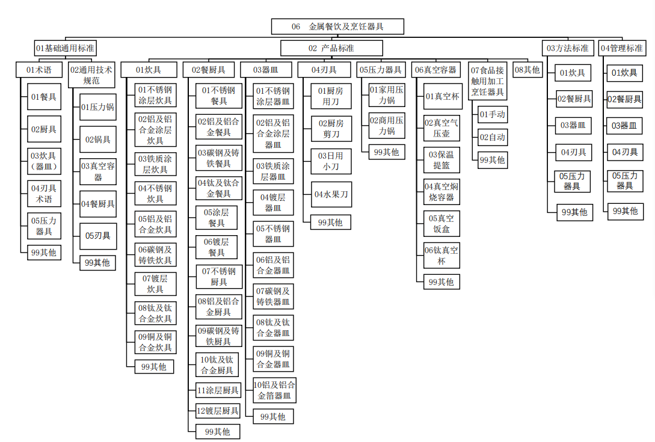
八、重大分歧意见的处理经过和依据
无。
九、标准性质的建议说明
建议本标准的性质为推荐性行业标准。
十、贯彻标准的要求和措施建议
建议本标准批准发布12个月后实施。
十一、废止现行相关标准的建议
无
十二、其他应予说明的事项
无。

标准起草小组
2026年04月

